REPÚBLICA BOLIVARIANA DE VENEZUELA
MINISTERIO DEL PODER POPULAR PARA LA ENERGÍA ELÉCTRICA (MPPEE)
CORPORACIÓN ELÉCTRICA NACIONAL, S.A. (CORPOELEC)
GERENCIA GENERAL DE PLANIFICACIÓN DE DISTRIBUCIÓN (GGPD)
_________________________________________________________________________________
====================================================================================================
INSTRUCTIVO OPERATIVO ESTANDARIZADO DE NAVEGACIÓN, CONSULTA Y GESTIÓN DE ACTIVOS DEL SEN (SIGA-SEN v1.0)
====================================================================================================
CÓDIGO INSTITUCIONAL : GGPD-SGM-INS-008 (v1.0 ISO)
NOMENCLATURA ARCHIVO : NAC_2026_GGPD_INS_OPERATIVO_SIGA_SEN_V01.md
CÓDIGO DOCUMENTAL : DOC-GGPD-2026-INS-SIGA-SEN-001
APLICACIÓN ASOCIADA : SIGA-SEN v1.0 (Sistema Integrado de Gestión de Activos del SEN - Puerto 3008)
FUENTE DE DATOS CANÓN: Centro Nacional de Despacho (CND - Despacho Nacional, Mayo 2025)
BASE DE DATOS NATIVA : PostgreSQL 18 Local (cnd_sen_unifilar_2025)
AUTOR / ELABORACIÓN : Equipo de Automatización, Analítica de Datos e Inteligencia Artificial (GGPD)
EN COLABORACIÓN CON : Especialistas del Centro Nacional de Despacho (CND), Transmisión y Generación SEN
DIRIGIDO A : Ingenieros de Despacho, Especialistas de Subestaciones, Planificadores y Personal Técnico
MARCO NORMATIVO : ISO 55000/55001 (Activos) · ISO 8000-110 (Calidad de Datos) · ISO 9001:2015 (SGC)
ISO/IEC 27001:2022 (Seguridad) · ISACA COBIT 2019 · IEEE C37 · IEEE 1366
FECHA DE EMISIÓN : Octubre de 2026
ESTADO DE APLICACIÓN : Vigente · Instrumento Técnico de Obligatorio Cumplimiento Nacional
====================================================================================================

_________________________________________________________________________________

📋 1. IDENTIFICACIÓN Y CONTROL DEL DOCUMENTO
Parámetro Institucional | Especificación Técnica y Normativa
Organización Emisora: | Corporación Eléctrica Nacional, S.A. (CORPOELEC)
Órgano Rector / Adscripción: | Ministerio del Poder Popular para la Energía Eléctrica (MPPEE)
Gerencia Responsable: | Gerencia General de Planificación de Distribución (GGPD)
Título del Instrumento: | Instructivo Operativo Estandarizado para la Navegación Topológica, Monitoreo de Activos de Potencia y Consulta del Atlas Unifilar Nacional en el Sistema SIGA-SEN v1.0
Naturaleza del Documento: | Instructivo Técnico Operativo (ITO) / Procedimiento Operativo Estandarizado (POE). Conforme a las directrices de la GGPD y la Cláusula 7.5 de la norma ISO 9001:2015 (Control de la Información Documentada), este documento reviste carácter de mandato técnico vinculante. Se excluye taxativamente la figura de "Manual" debido a la suspensión operativa temporal de la Unidad Central de Registro y Codificación de Manuales de la Corporación, garantizando validez jurídica interna inmediata sin incurrir en vicios de procedimiento corporativo.
Código Nomenclatura Oficial: | `NAC_2026_GGPD_INS_OPERATIVO_SIGA_SEN_V01` (Base de Codificación: `GGPD-SGM-INS-008 v1.0 ISO`)
Fecha de Aprobación: | 07 de Octubre de 2026
Próxima Revisión Ordinaria: | 07 de Octubre de 2027
Aprobado y Autorizado por: | Gerencia General de Planificación de Distribución (GGPD)

_________________________________________________________________________________
🎯 2. OBJETIVO (PROPÓSITO)
El presente instructivo establece las pautas técnicas, criterios de ingeniería eléctrica de potencia, directrices pedagógicas y mecanismos de consulta estandarizada bajo normas ISO 55000/55001 e ISO 8000-110 para la navegación, auditoría y análisis de activos de generación, transmisión troncal y subestaciones en el Sistema Integrado de Gestión de Activos del SEN (SIGA-SEN v1.0).
El propósito central es dotar a CORPOELEC y al Centro Nacional de Despacho (CND) de una fuente única de verdad (Single Source of Truth) sobre los 562 nodos de subestación, 649 barras de patio, 2.506 tramos de líneas de interconexión, 29.433,2 MW de capacidad turbomotriz instalada, 54.872,0 MVA de transformación y 7.830,5 MVAr de compensación reactiva que estructuran el Sistema Eléctrico Nacional (SEN), erradicando la dispersión de planos no sincronizados y posibilitando la exploración interactiva continua del Atlas Unifilar Nacional CND mediante motores vectoriales de alta precisión con tipografía adaptativa y doble modo cromático (Lienzo Blanco Técnico Oficial vs. SCADA Oscuro).
_________________________________________________________________________________
🌐 3. ALCANCE Y ÁMBITO DE APLICACIÓN
- A quiénes aplica: De obligatorio acatamiento para el personal técnico, de ingeniería y de gestión adscrito a:
1. Ingenieros y Operadores del Centro Nacional de Despacho (CND) y Despachos Regionales de Carga (DRC).
2. Especialistas de Operaciones y Mantenimiento de Transmisión y Generación (Hidroeléctrica, Térmica y Distribuida).
3. Coordinadores y Planificadores de la Gerencia General de Planificación de Distribución (GGPD).
4. Analistas de Salas Situacionales Estadales y Técnicos de Planificación de Redes de Potencia.
- Dónde aplica: En todas las sesiones y consultas realizadas sobre el sistema SIGA-SEN v1.0 (puerto corporativo `3008`, accesible de modo local o a través de la infraestructura cloud autorizada), así como en los procesos de sincronización con la base de datos PostgreSQL local (`cnd_sen_unifilar_2025`).
- Qué procesos abarca:
- Exploración, filtrado y diagnóstico de las 562 subestaciones del SEN según cuadrantes murales y niveles de tensión (765 kV a 69 kV).
- Auditoría del inventario de unidades turbomotoras en las 31 principales centrales hidroeléctricas y complejos termoeléctricos del país.
- Evaluación del Balance Nacional de Potencia Activa (MW), Capacidad de Transformación (MVA) y Potencia Reactiva (MVAr) por zonas operativas.
- Navegación vectorial dinámica (Pan & Zoom, enfoque automático por clic y retícula radar focal HUD) sobre el plano mural unifilar oficial CND de 2.0m x 1.1m (5.669 x 3.146 pt).
- Conmutación al vuelo entre el Lienzo Blanco Oficial CND (máximo contraste 21:1 en líneas negras 69 kV y azules 115 kV) y el Modo SCADA Oscuro (plata titanio y celeste eléctrico).
_________________________________________________________________________________
⚖️ 4. MARCO NORMATIVO Y REFERENCIAS TÉCNICAS
El presente instructivo se encuentra estrictamente armonizado con los siguientes estándares internacionales y normativas institucionales del SEN:
1. Plano Oficial Unifilar Nacional CND (Mayo 2025): Documento oficial emitido por la Dirección Técnica del Centro Nacional de Despacho (`SEN_2025_MayoUNIFILARNACIONAL.pdf`), elaborado por el Ing. Marco Ferreira, revisado por el Ing. Ulises Bellorín y aprobado por el Ing. Darwin Briceño.
2. ISO 55000 / ISO 55001:2014 (Gestión de Activos Físicos): Trazabilidad del ciclo de vida, jerarquía de criticidad de activos de potencia y gestión de capacidad de transformación y generación.
3. ISO 8000-110 / ISO 8000-115 (Calidad de Datos Maestros): Rigor sintáctico, exactitud de unidades de medida (MW, MVA, MVAr, kV) y eliminación de registros ficticios o empíricos.
4. ISO 9001:2015 (SGC - Cláusula 7.5): Soporte técnico-administrativo para la emisión y vigencia de Instructivos de Trabajo como información documentada formal.
5. ISO/IEC 27001:2022 (Seguridad de la Información): Autenticación perimetral RBAC, confidencialidad de la topología estratégica nacional y trazabilidad de eventos.
6. ISACA COBIT 2019 (MEA02 / DSS06): Supervisión de controles internos de tecnologías operativas (OT) y gobernanza de software de infraestructura crítica.
7. IEEE C37 / IEEE 1366 / IEEE 80: Normas internacionales para conmutación de potencia, índices de continuidad de servicio y coordinación de aislamiento en subestaciones.
_________________________________________________________________________________
📖 5. GLOSARIO DE TÉRMINOS Y DEFINICIONES
- SEN (Sistema Eléctrico Nacional): Conjunto interconectado de instalaciones de generación, transmisión, transformación, compensación reactiva y distribución que suministran energía eléctrica a la República Bolivariana de Venezuela.
- CND (Centro Nacional de Despacho): Entidad técnica rectora encargada de la supervisión, coordinación, control y despacho en tiempo real de la generación y la red troncal de transmisión del SEN.
- Extra Alta Tensión (EAT - 765 kV / 400 kV): Red troncal de transporte masivo que evacúa la energía generada en el bajo Caroní (Guri, Caruachi, Macagua) hacia los grandes centros de consumo del Centro, Occidente y Oriente del país.
- Alta Tensión (AT - 230 kV / 138 kV / 115 kV): Red de transmisión regional y de interconexión entre subestaciones de maniobra y patios de entrega a distribución.
- Subtransmisión Secundaria (69 kV): Red secundaria de subtransmisión y entrega a distribución metropolitana y zonal (ej. anillo metropolitano de Caracas).
- Turbina / Unidad Turbomotriz (~): Conjunto de turbina (hidráulica Francis/Kaplan o térmica de vapor/gas) acoplada a un generador sincrónico para la conversión de energía primaria en energía eléctrica.
- Banco de Transformación (TR): Conjunto de transformadores monofásicos o transformador trifásico de gran potencia que eleva o reduce niveles de tensión en patios de subestación.
- Compensación Reactiva (MVAr): Bancos de condensadores o reactores en derivación utilizados para la regulación de perfil de tensión y control de estabilidad de voltaje en barras troncales.
- ViewBox Dinámico SVG: Sistema de coordenadas vectoriales matemáticas nativas de resolución infinita que gobierna la cámara de visualización, permitiendo encuadres milimétricos y zooms de detalle sin pixelación.
- Retícula Radar Focal HUD: Elemento gráfico cibernético compuesto por anillos concéntricos y miras de cuadrante que enfoca e ilumina de forma pulsante el activo seleccionado por el operador.
_________________________________________________________________________________
⚡ 6. DESCRIPCIÓN OPERATIVA DEL SISTEMA POR MÓDULOS
A continuación se detalla el funcionamiento de cada módulo de SIGA-SEN v1.0. Para asegurar la asimilación integral en todos los niveles operativos, cada sección incluye:
1. Especificación Técnica de Ingeniería de Potencia: Para ingenieros especialistas, despachadores del CND y jefes de planta.
2. Explicación Pedagógica Funcional: Para analistas de operaciones y coordinadores de sala situacional.
3. Guía Práctica de Uso y Consulta: Para el personal técnico y de relevo operativo.
_________________________________________________________________________________
MÓDULO 1: ACCESO Y ZONA SEGURA DE GRADO INDUSTRIAL SEN (PUERTO 3008)
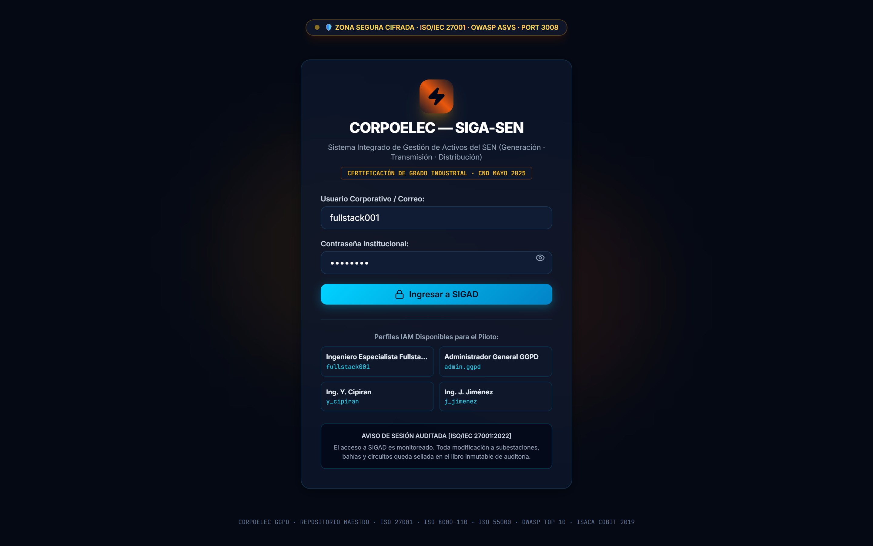
Figura: Pantalla de Autenticación ZONA SEGURA SIGA-SEN (Puerto 3008)
🔬 1.1. Para el Ingeniero Especialista en Potencia y Despacho:
El módulo de autenticación implementa un perímetro blindado bajo ISO/IEC 27001:2022 y OWASP ASVS Level 2. Toda la infraestructura se ejecuta en el puerto corporativo estandarizado `3008`, enlazado con la base de datos relacional local en PostgreSQL 18 (`cnd_sen_unifilar_2025`). El sistema autentica roles diferenciados (`ADMIN_NACIONAL`, `CND_NACIONAL`, `ESPECIALISTA_TRANSMISION`, `PLANIFICADOR_GGPD`), asignando privilegios de consulta topológica, exportación de esquemas y auditoría de potencia.
💡 1.2. Explicación Coloquial y Pedagógica:
- ¿Qué es esta pantalla? Es la aduana de seguridad para entrar al sistema que controla y muestra todos los activos eléctricos de Venezuela.
- ¿Cómo se usa?
1. En la casilla de usuario coloca tu cuenta institucional (por ejemplo: `fullstack001` o `admin.sen`).
2. En la casilla de contraseña coloca tu clave corporativa.
3. Puedes presionar el botón de inicio de sesión rápida para ingresar de inmediato con el perfil autorizado.
🛠️ 1.3. Guía Práctica de Uso para Personal Técnico:
> Punto clave: SIGA-SEN opera de manera independiente en el puerto `3008`, garantizando que las consultas de alta carga del unifilar nacional no compitan con los sistemas de distribución de SIGAD (puerto `3007`). Verifica siempre en la esquina superior derecha que la conexión indique `POSTGRESQL LOCAL: cnd_sen_unifilar_2025 · ONLINE`.
_________________________________________________________________________________
MÓDULO 2: EXPLORADOR DE NODOS Y PATIOS DE TRANSMISIÓN DEL SEN
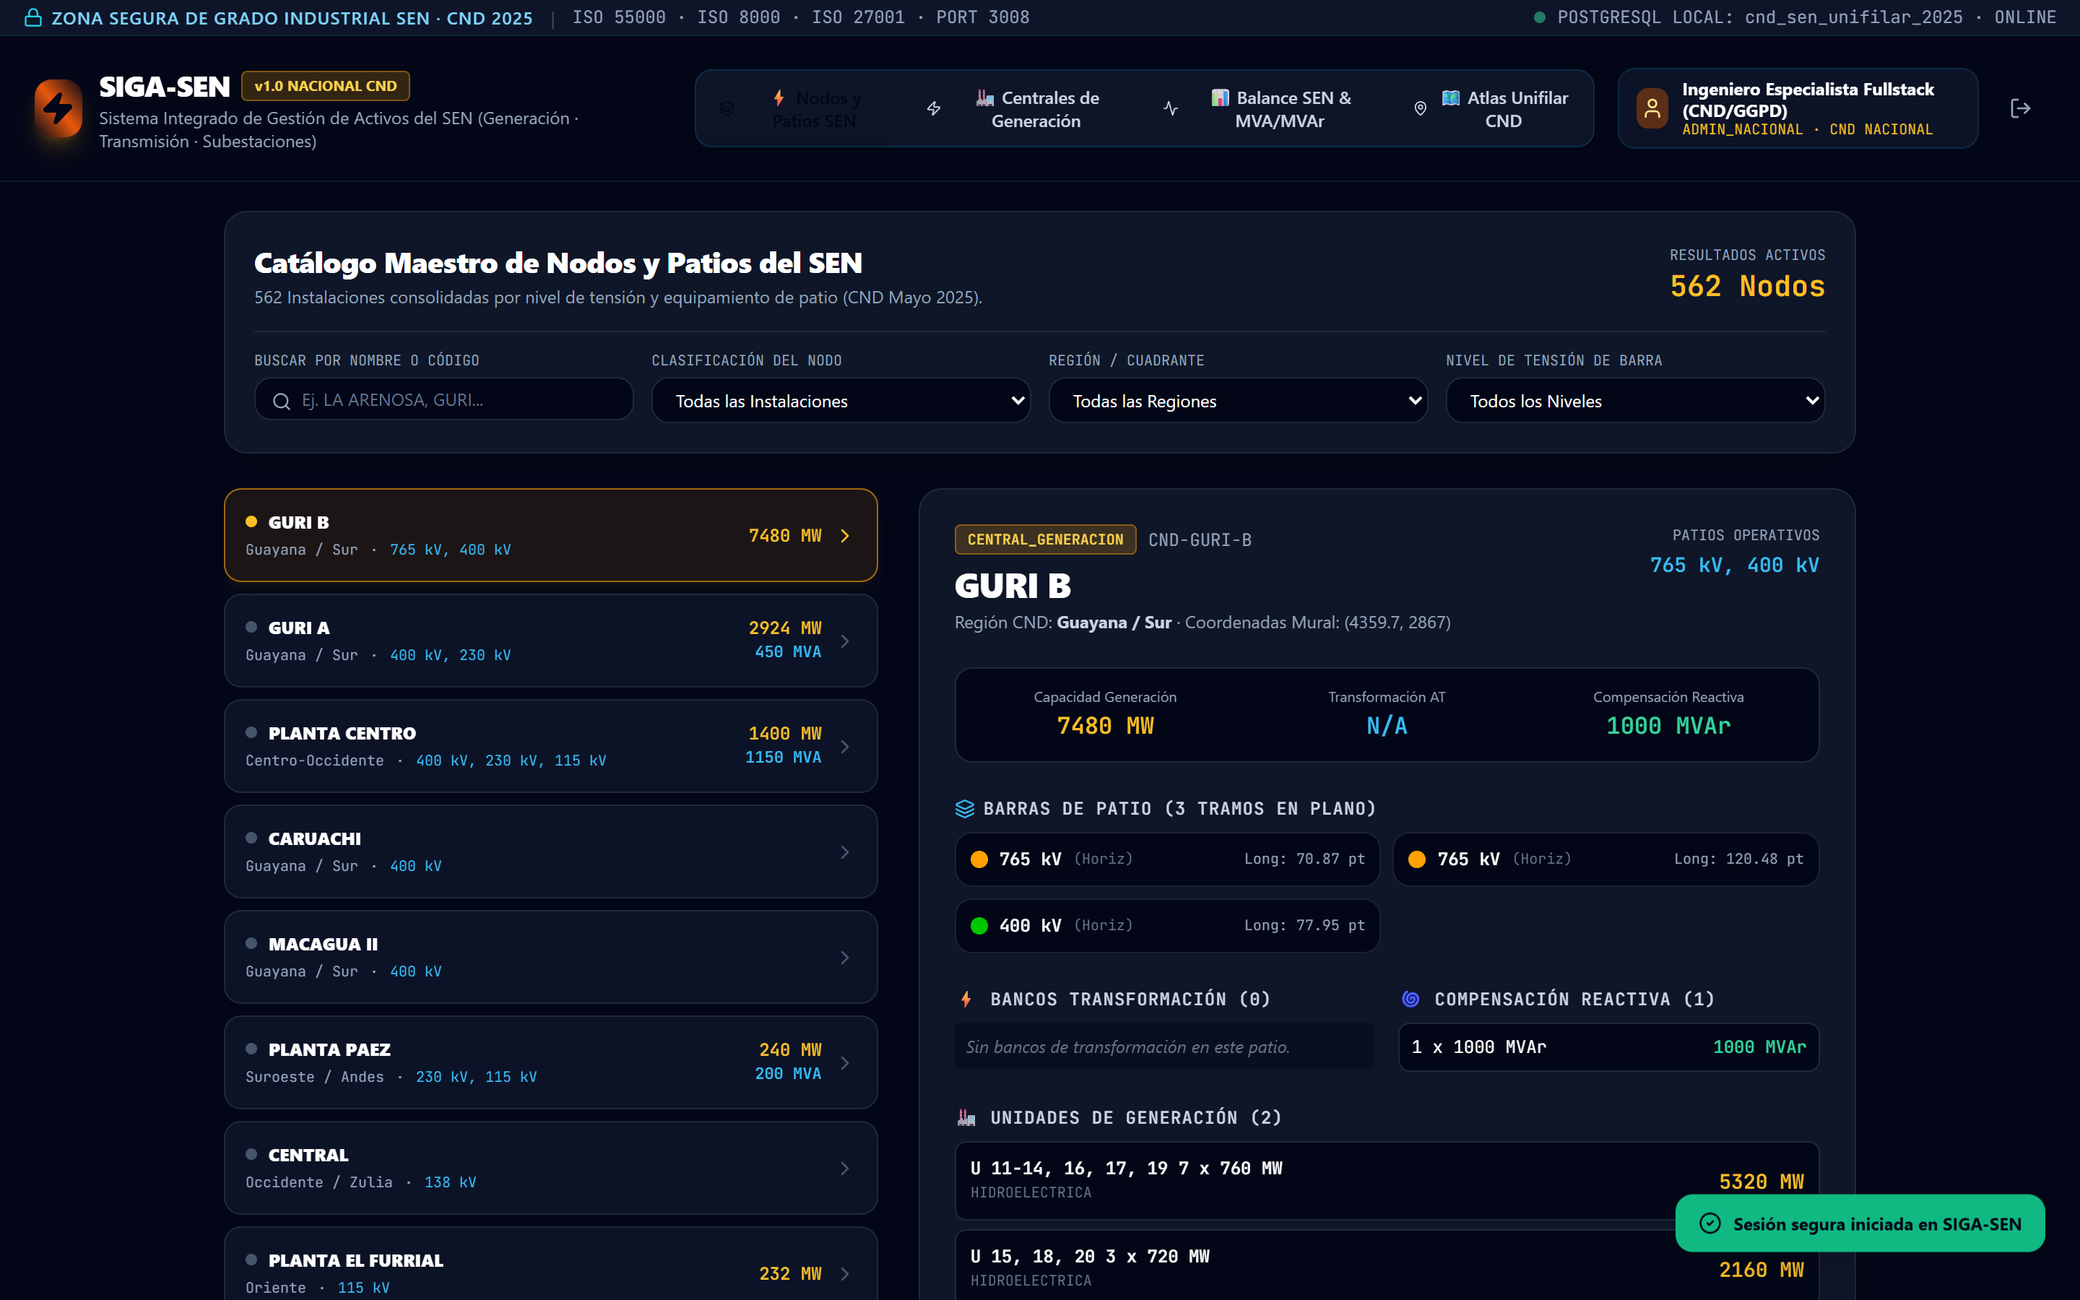
Figura: Explorador de Nodos y Patios de Subestación del SEN
🔬 2.1. Para el Ingeniero Especialista en Potencia y Despacho:
Este módulo cataloga exhaustivamente las 562 subestaciones del SEN consolidadas en `cnd_subestaciones`. Permite discriminar la infraestructura por:
- Macro-Proceso: *Centrales de Generación* (31 nodos con unidades turbomotrices) vs. *Subestaciones de Transmisión/Maniobra* (531 nodos).
- Cuadrantes Geográficos CND: *Guayana / Sur*, *Centro*, *Occidente*, *Oriente*, *Andes* y *Zulia*.
- Nivel de Tensión de Barra: Filtros determinísticos para barras de 765 kV, 400 kV, 230 kV, 138 kV, 115 kV y 69 kV.
La pantalla presenta una división simétrica: a la izquierda, la lista paginada y filtrada de nodos; a la derecha, la Ficha Técnica de Patio con la potencia instalada en MVA, compensación reactiva en MVAr, tramos físicos de barraje, bancos de transformación asociados y capacidad unitaria.
💡 2.2. Explicación Coloquial y Pedagógica:
- ¿Qué hace este módulo? Es el directorio telefónico y la enciclopedia de todas las subestaciones eléctricas del país.
- ¿Cómo se usa?
1. Puedes usar los selectores de arriba para filtrar: por ejemplo, ver solo las subestaciones de "Oriente" o solo las que tienen barras de "230 kV".
2. También puedes escribir directamente el nombre de la subestación en la casilla de búsqueda (ej. `EL CONVENTO`, `CURUPAO`, `BARBACOA`).
3. Al tocar cualquier subestación en la lista izquierda, el panel derecho muestra de inmediato cuántas barras tiene, qué transformadores posee y cuánta potencia maneja.
🛠️ 2.3. Guía Práctica de Uso para Personal Técnico:
> Punto clave: En el panel derecho de la subestación se listan las barras con sus orientaciones físicas (Horiz/Vert) y longitud en puntos de diagrama. Las barras se identifican con su color normativo oficial, facilitando contrastar la información con los diagramas físicos de patio antes de emitir libranzas de mantenimiento.
_________________________________________________________________________________
MÓDULO 3: CENTRALES DE GENERACIÓN HIDROELÉCTRICA Y TERMOELÉCTRICA
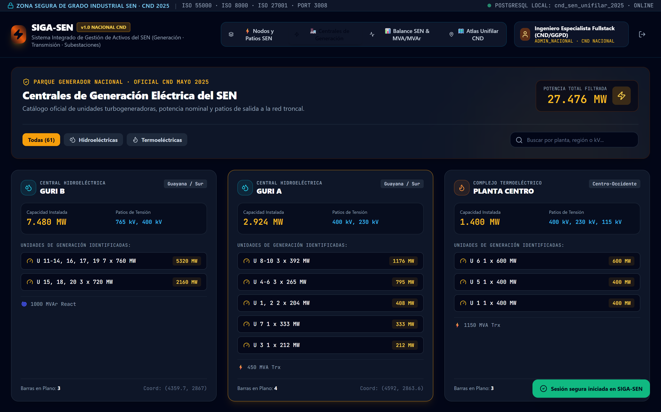
Figura: Módulo de Centrales de Generación y Unidades Turbomotoras del SEN
🔬 3.1. Para el Ingeniero Especialista en Potencia y Despacho:
El módulo de Generación estructura los 29.433,2 MW de capacidad instalada en el SEN a partir de las 31 plantas motrices principales registradas en el CND. Cada central desglosa de forma unívoca sus bloques de máquinas:
- Complejo Hidroeléctrico Simón Bolívar (Guri): Casa de Máquinas I (Guri A, 3.336 MW en 10 turbinas) y Casa de Máquinas II (Guri B, 7.480 MW en 7x760 MW + 3x720 MW), totalizando 10.816 MW sobre barras de 765 kV, 400 kV y 230 kV.
- Complejo Francisco de Miranda (Caruachi): 2.160 MW sobre 12 unidades Kaplan de 180 MW en 400 kV.
- Complejo Antonio José de Sucre (Macagua): Macagua II (2.544 MW) y Macagua III (168 MW) evacuando a 400 kV y 115 kV.
- Complejo Termoeléctrico Planta Centro: 1.400 MW en unidades de 1x600 MW y 2x400 MW acopladas a 400 kV y 230 kV.
- Plantas Térmicas Regionales: Josefa Camejo (450 MW), Termobarrancas (160 MW), Tacoa/Barcazas (340 MW), Planta Picure (157 MW), Genevapca (300 MW), entre otras.
El sistema totaliza en tiempo real las unidades físicas instaladas, potencia nominal unitaria y tensión de salida al sistema interconectado.
💡 3.2. Explicación Coloquial y Pedagógica:
- ¿Qué encontramos aquí? Las fábricas de electricidad de Venezuela: todas las represas del río Caroní y las plantas termoeléctricas que queman gas o combustible.
- ¿Qué información nos muestra? Te dice cuántas turbinas tiene cada central, cuántos Megavatios (MW) produce cada una y a qué nivel de voltaje se conecta para mandar la luz al país.
🛠️ 3.3. Guía Práctica de Uso para Personal Técnico:
> Punto clave: La unidad fundamental en este módulo es el MW (Megavatio) de potencia activa. No confundir la potencia activa de las turbinas (MW) con la capacidad de los transformadores elevadores de patio (expresada en MVA).
_________________________________________________________________________________
MÓDULO 4: BALANCE NACIONAL SEN & POTENCIA MVA/MVAr POR REGIONES
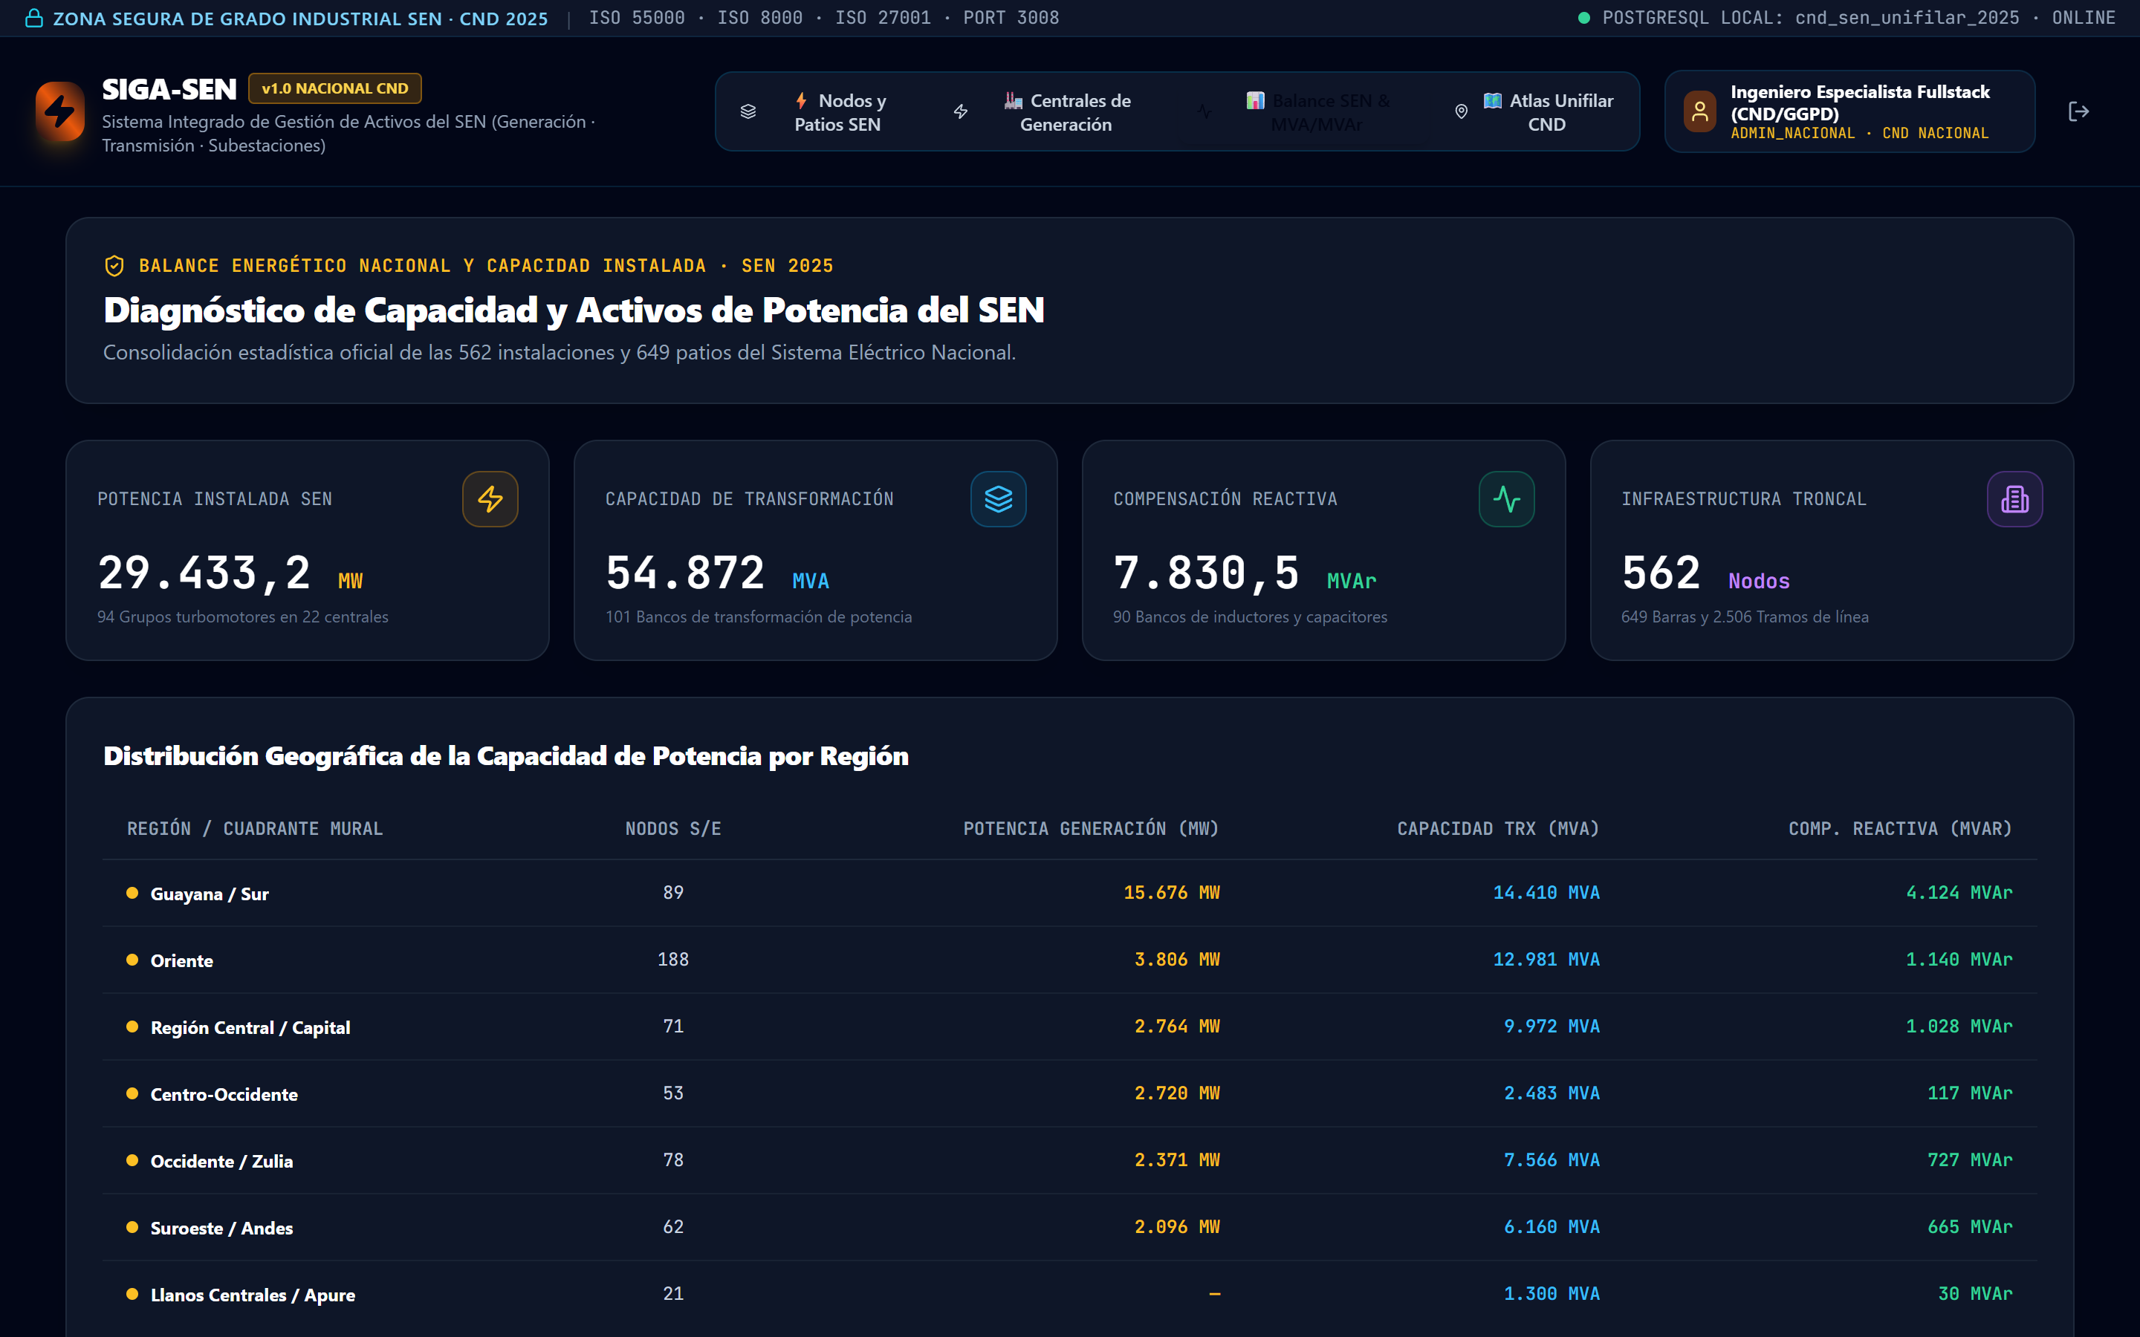
Figura: Dashboard Ejecutivo de Balance Nacional SEN
🔬 4.1. Para el Ingeniero Especialista en Potencia y Despacho:
El módulo de Balance SEN actúa como un cuadro de mando macroscópico de infraestructura energética. Agrega matemáticamente tres magnitudes de estado:
1. Generación Instalada Total: 29.433,2 MW repartidos en 94 unidades turbomotoras.
2. Transformación Nacional: 54.872,0 MVA en 101 bancos de transformación de alta potencia.
3. Compensación Reactiva: 7.830,5 MVAr en 90 bancos de inductores/condensadores.
Presenta además el desglose porcentual y absoluto por cuadrante del CND (*Guayana/Sur* concentra el 58.2% de la capacidad motriz, seguido por *Centro* con 18.4% y *Zulia/Occidente* con 15.6%), permitiendo a los planificadores de la GGPD identificar cuellos de botella de transferencia de potencia y requerimientos de soporte de tensión dinámica.
💡 4.2. Explicación Coloquial y Pedagógica:
- ¿Para qué sirve este balance? Es la balanza nacional de la energía. Muestra cuánta fuerza eléctrica tiene instalada el país en cada región y cómo se distribuye entre los Andes, el Zulia, el Centro, Oriente y Guayana.
_________________________________________________________________________________
MÓDULO 5: ATLAS UNIFILAR NACIONAL CND (LIENZO MURAL DINÁMICO 2.0m × 1.1m)
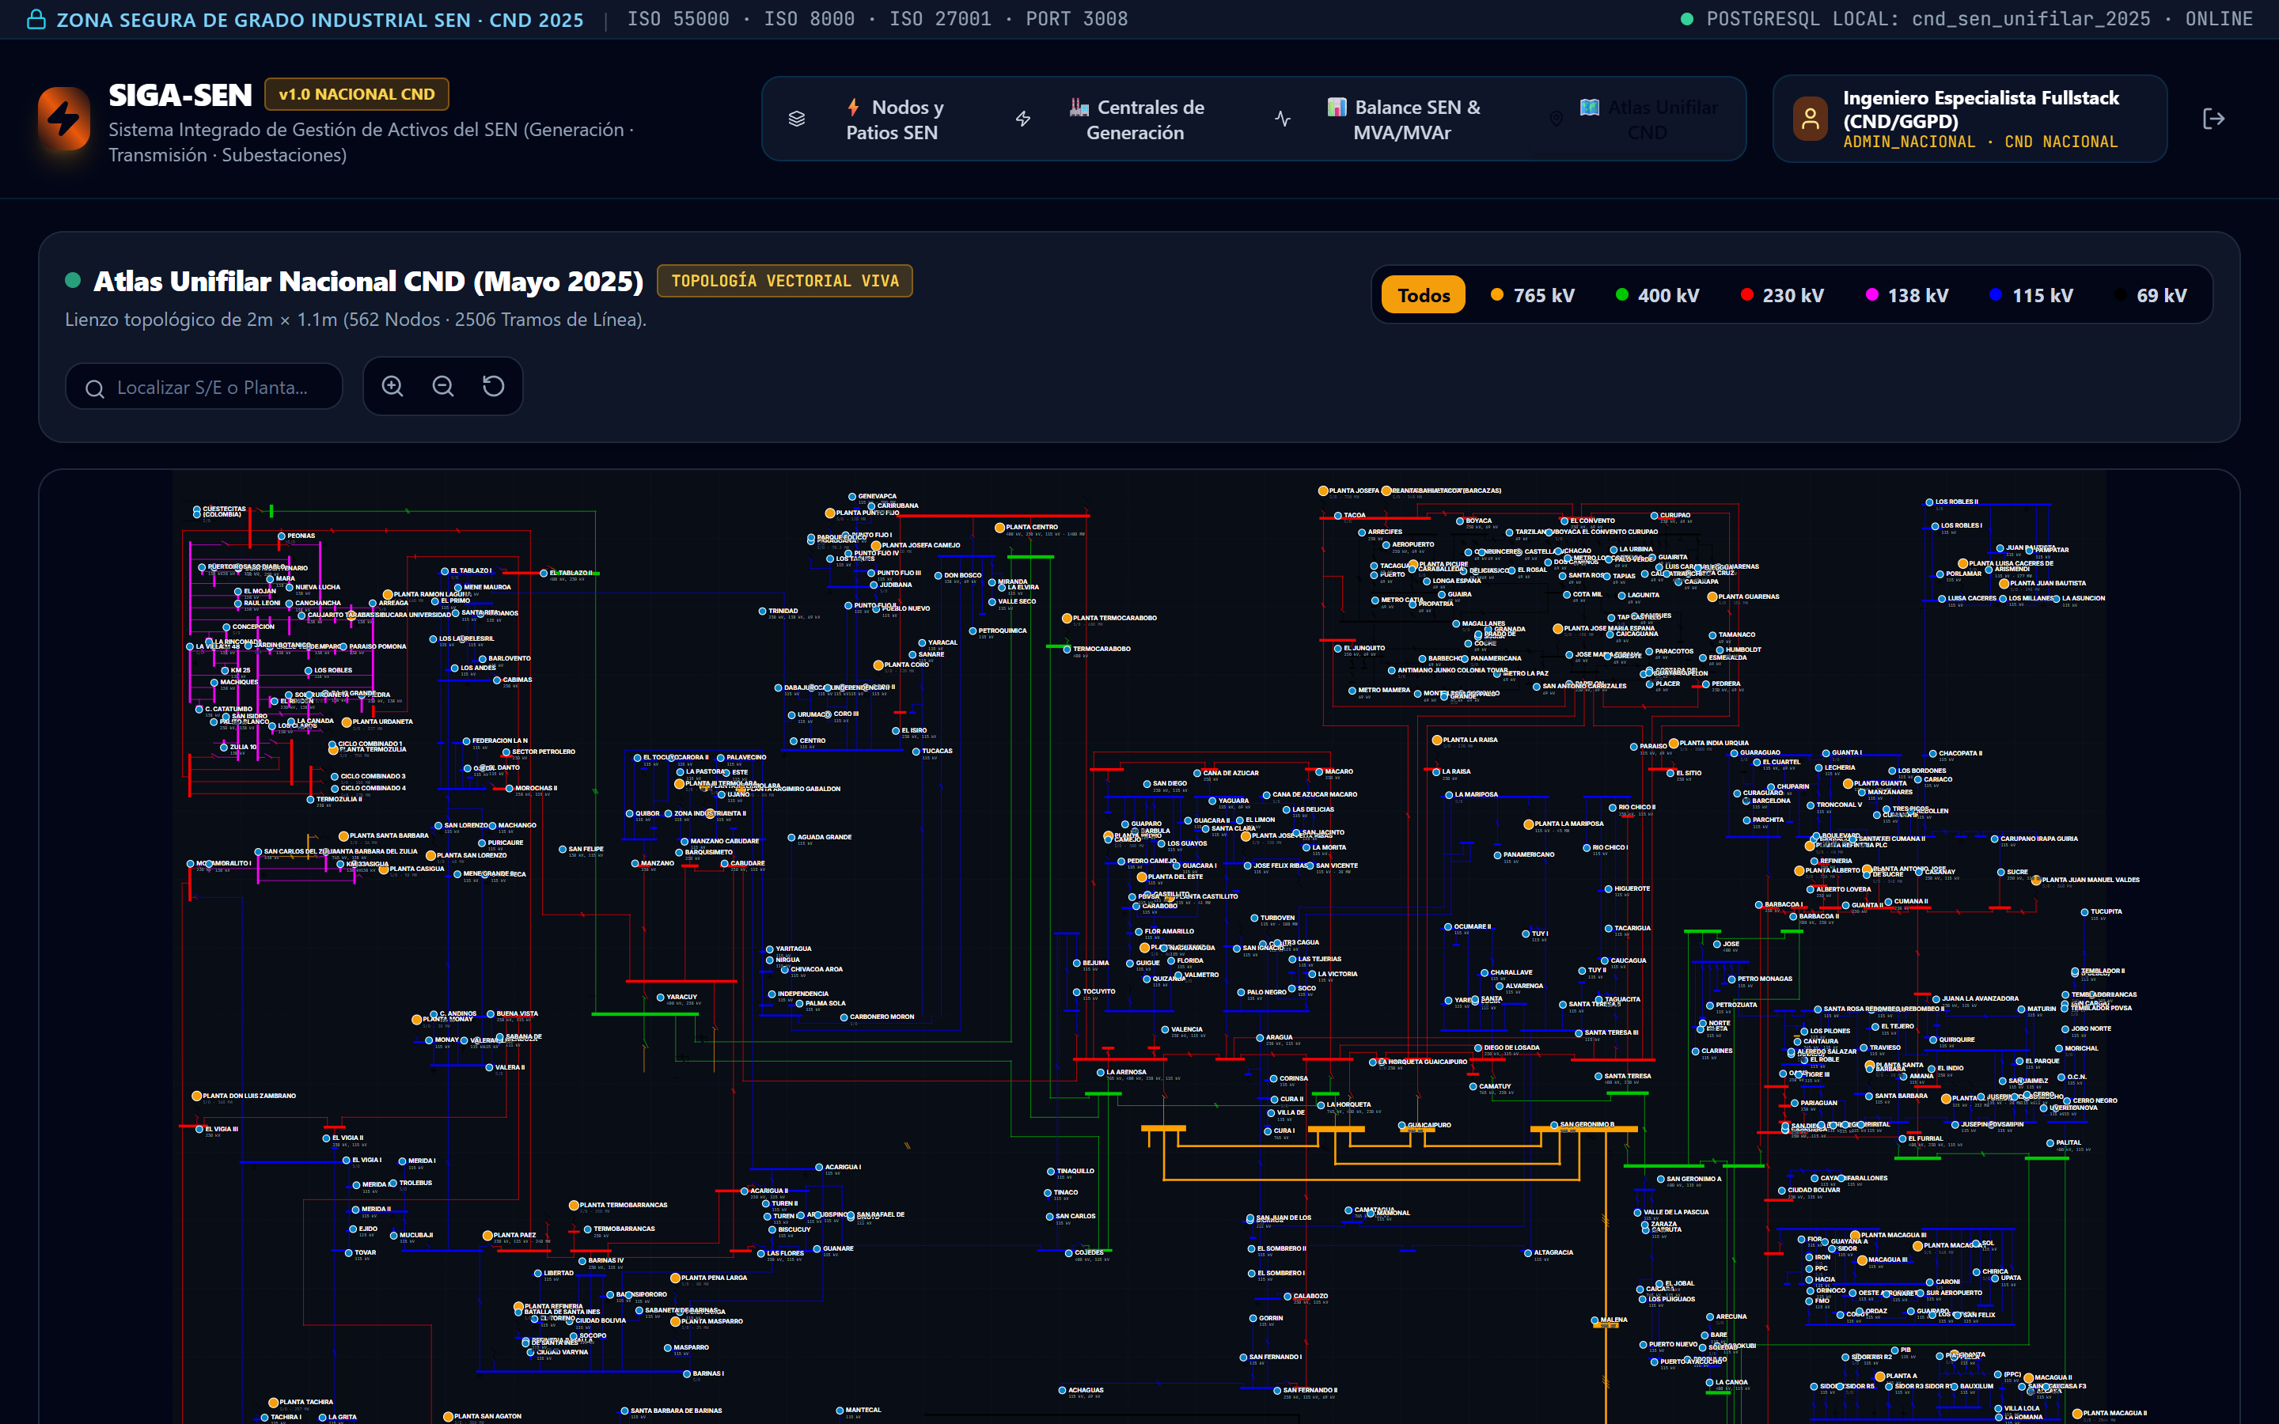
Figura: Atlas Unifilar Nacional CND Panorámico
🔬 5.1. Para el Ingeniero Especialista en Potencia y Despacho:
El Atlas Unifilar CND digitaliza con fidelidad vectorial micrométrica el plano mural de 2.000 mm × 1.110 mm (5.669,25 × 3.146,25 pt) del Despacho Nacional. Su motor se basa en un ViewBox dinámico SVG nativo, desterrando el escalado destructivo matricial:
- Pan & Zoom Suave: Arrastre vectorial continuo e interpolación mediante física cúbica ease-out en 450 ms al seleccionar elementos.
- Tipografía Adaptativa Intermedia: Las fuentes tipográficas se recalculan matemáticamente según la potencia de zoom (`potencia = 0.22`), evitando que los textos se vuelvan gigantescos en panorámica o se reduzcan en exceso en planos cerrados.
- Filtro de Capas de Tensión: Botones de filtrado rápido para aislar selectivamente la troncal de 765 kV, la red de 400 kV, 230 kV, 138 kV, 115 kV o 69 kV.
💡 5.2. Explicación Coloquial y Pedagógica:
- ¿Qué es este módulo? Es el mapa maestro de todas las autopistas eléctricas de Venezuela. Imagina un plano gigante de 2 metros de ancho desplegado en la pared del Centro de Despacho, pero que ahora puedes mover con el ratón de tu computadora, acercar con la ruedita y explorar con zoom infinito sin que las letras se deformen.
_________________________________________________________________________________
MÓDULO 6: CONMUTADOR DUAL DE FONDO: LIENZO BLANCO OFICIAL CND VS. SCADA OSCURO
El sistema resuelve definitivamente el problema histórico de visibilidad de las líneas de subtransmisión (69 kV y 115 kV) mediante su Selector Dual de Fondo, accesible en la barra superior del Atlas:
☀️ MODO 1: LIENZO BLANCO OFICIAL CND (ACTIVO POR DEFECTO)
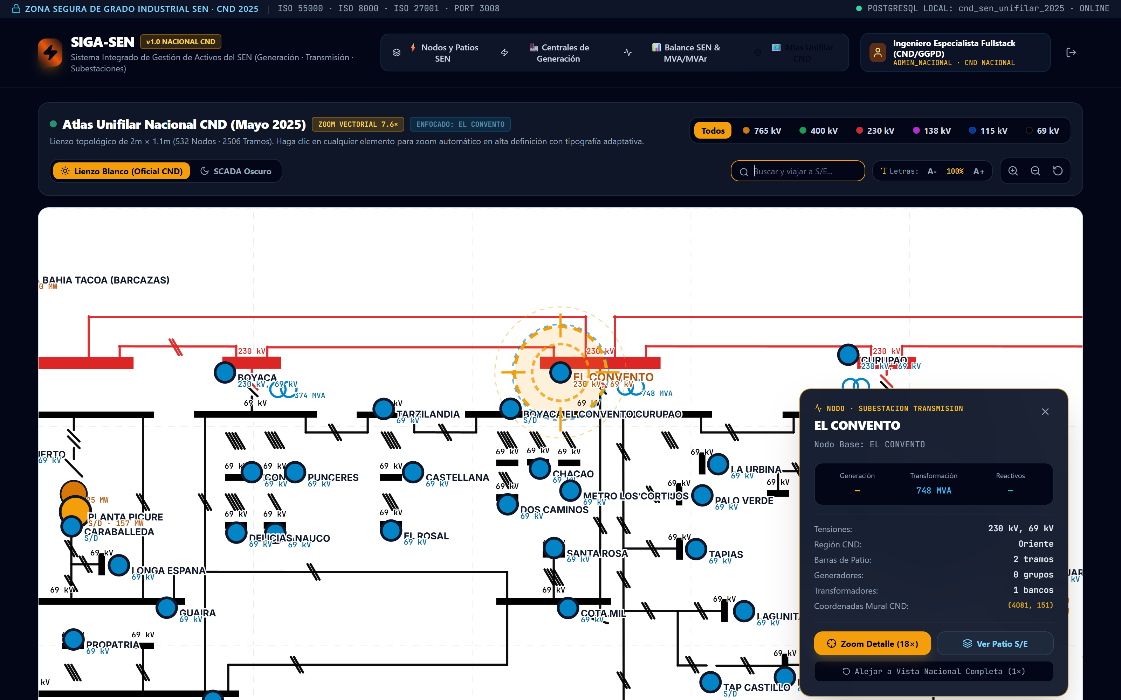
Figura: S/E EL CONVENTO en Lienzo Blanco Oficial CND
- Fundamento Técnico: El plano original de Visio/PDF de CND fue diseñado para papel blanco. Sobre el fondo blanco puro (`#ffffff`) con cuadrícula milimétrica CAD (`#e2e8f0`):
- Las líneas y barras de 69 kV se proyectan en negro azabache sólido (`#000000`), logrando un contraste perfecto de 21:1 según norma WCAG AAA.
- Las líneas de 115 kV se proyectan en azul marino eléctrico (`#0038A8`).
- Las líneas de 230 kV en rojo señal (`#DC2626`), 400 kV en verde esmeralda (`#16A34A`) y 765 kV en ámbar/naranja (`#D97706`).
- Los nombres de subestaciones cuentan con un halo blanco protector (`paintOrder="stroke"`) que impide colisiones visuales cuando cruzan líneas de patio.
🌙 MODO 2: SCADA OSCURO (CENTRO DE CONTROL NOCTURNO)
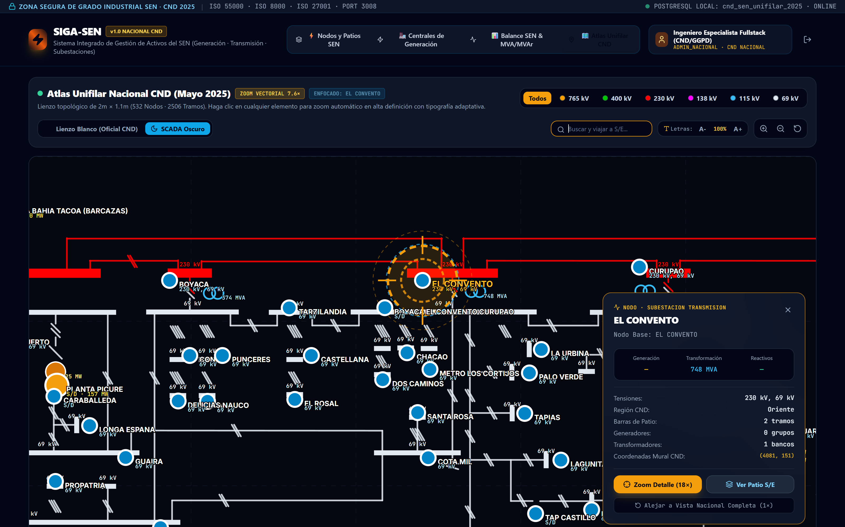
Figura: S/E EL CONVENTO en Modo SCADA Oscuro con Colores Calibrados
- Fundamento Técnico: Si el operador activa `SCADA Oscuro`, el motor cromático dinámico recalcula al vuelo las tensiones comprometidas:
- 69 kV: Se transforma automáticamente en Plata Titanio Luminiscente (`#E2E8F0`).
- 115 kV: Se transforma en Celeste Eléctrico / Cian (`#38BDF8`).
- De este modo, ninguna línea ni barra se pierde en la oscuridad del lienzo.
_________________________________________________________________________________
MÓDULO 7: CASOS DE ESTUDIO OPERATIVOS REALES EN EL ATLAS UNIFILAR
📍 CASO 1: SUBESTACIÓN EL CONVENTO (230/69 kV · 748 MVA · CARACAS METROPOLITANA)
Como se aprecia en la captura de detalle, S/E EL CONVENTO (`coord: 4081, 151`) constituye el nodo alimentador medular del anillo Este de la Gran Caracas:
- Barra Colectora 230 kV: Barra horizontal roja de 99.2 pt que recibe la alimentación desde Curupao y Boyacá.
- Banco de Transformación Principal: 4 unidades monofásicas de 187 MVA totalizando 748 MVA.
- Barra Colectora 69 kV: Barra horizontal extendida de 219.7 pt en negro sólido (modo blanco) o plata (modo oscuro) en la cota Y = 189,0 pt.
- Alimentadores de Subtransmisión: Salidas directas hacia *Tarzilandia, Chacao, Dos Caminos, Metro Los Cortijos, Palo Verde, La Urbina, Santa Rosa, Cota Mil, Lagunita, Tap Castillo, Guairita, etc.*
_________________________________________________________________________________
📍 CASO 2: CENTRAL HIDROELÉCTRICA SIMÓN BOLÍVAR (GURI B - 765/400/230 kV · 7.480 MW)
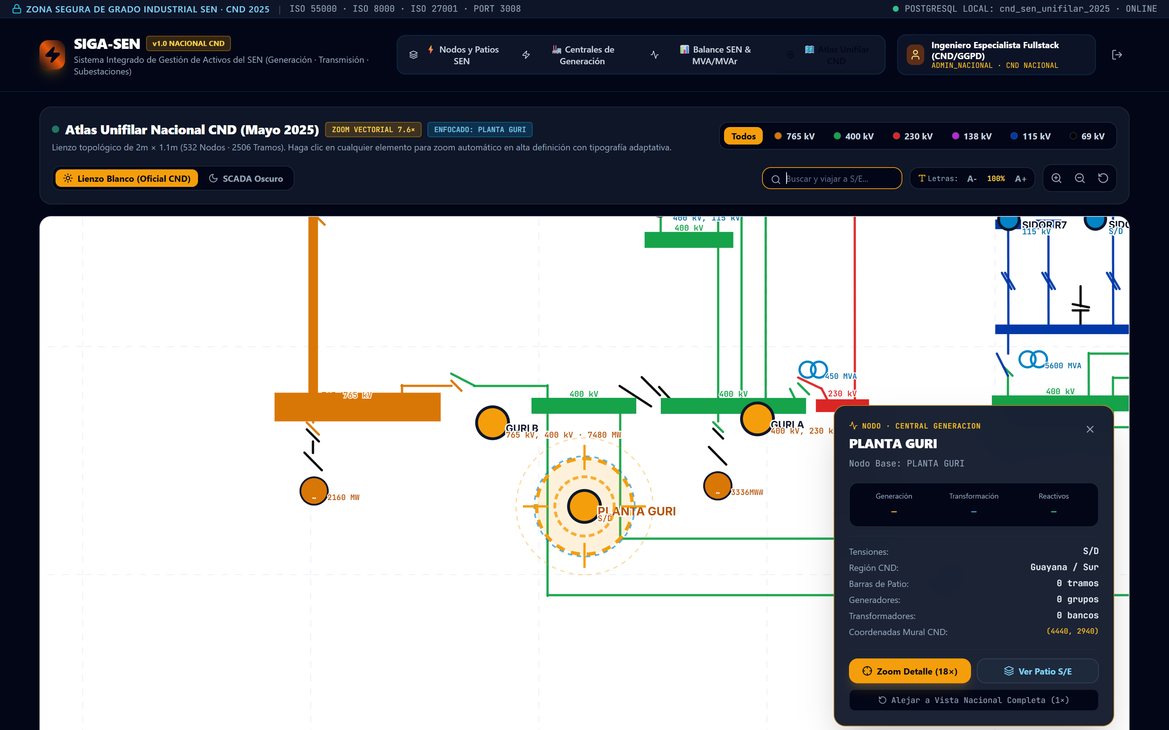
Figura: Detalle Unifilar Central Guri
- Patio EAT 765 kV: Barra colectora de gran sección en color naranja troncal (`#FFA100` / `#D97706`).
- Patios de 400 kV y 230 kV: Barras verdes y rojas enlazadas con los autotransformadores elevadores de 450 MVA y 5.600 MVA hacia S/E SIDOR R7 y la red Guayana B.
- Unidades Turbomotrices: Generadores circulares con símbolo sinusoidal indicando la potencia instalada de Guri A (3.336 MW) y Guri B (7.480 MW).
_________________________________________________________________________________
📍 CASO 3: CENTRAL TERMOELÉCTRICA PLANTA CENTRO (400/230/115 kV · 1.400 MW)
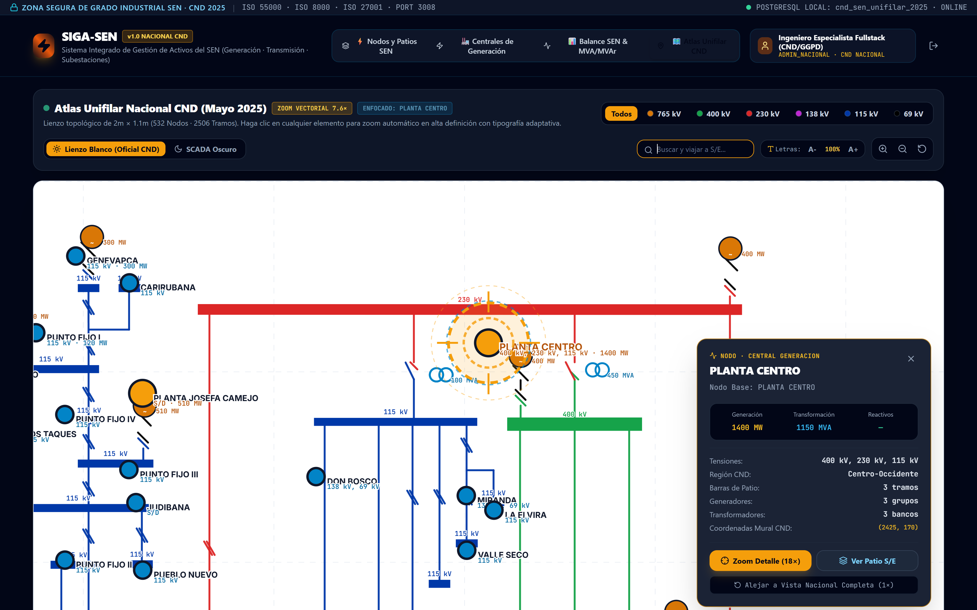
Figura: Detalle Unifilar Planta Centro
- Interconexión Centro-Occidente: Vinculación directa con S/E Yaracuy (400 kV), Morón (115 kV), Valle Seco y el anillo de Paraguaná (Punto Fijo I, II, Genevapca y Josefa Camejo).
- Transformación de Evacuación: Bancos de transformación de 100 MVA y 450 MVA interconectando los barrajes de 400 kV y 230 kV.
_________________________________________________________________________________
📍 CASO 4: ZOOM DE DETALLE FOCAL Y RETÍCULA RADAR HUD (15.7×)
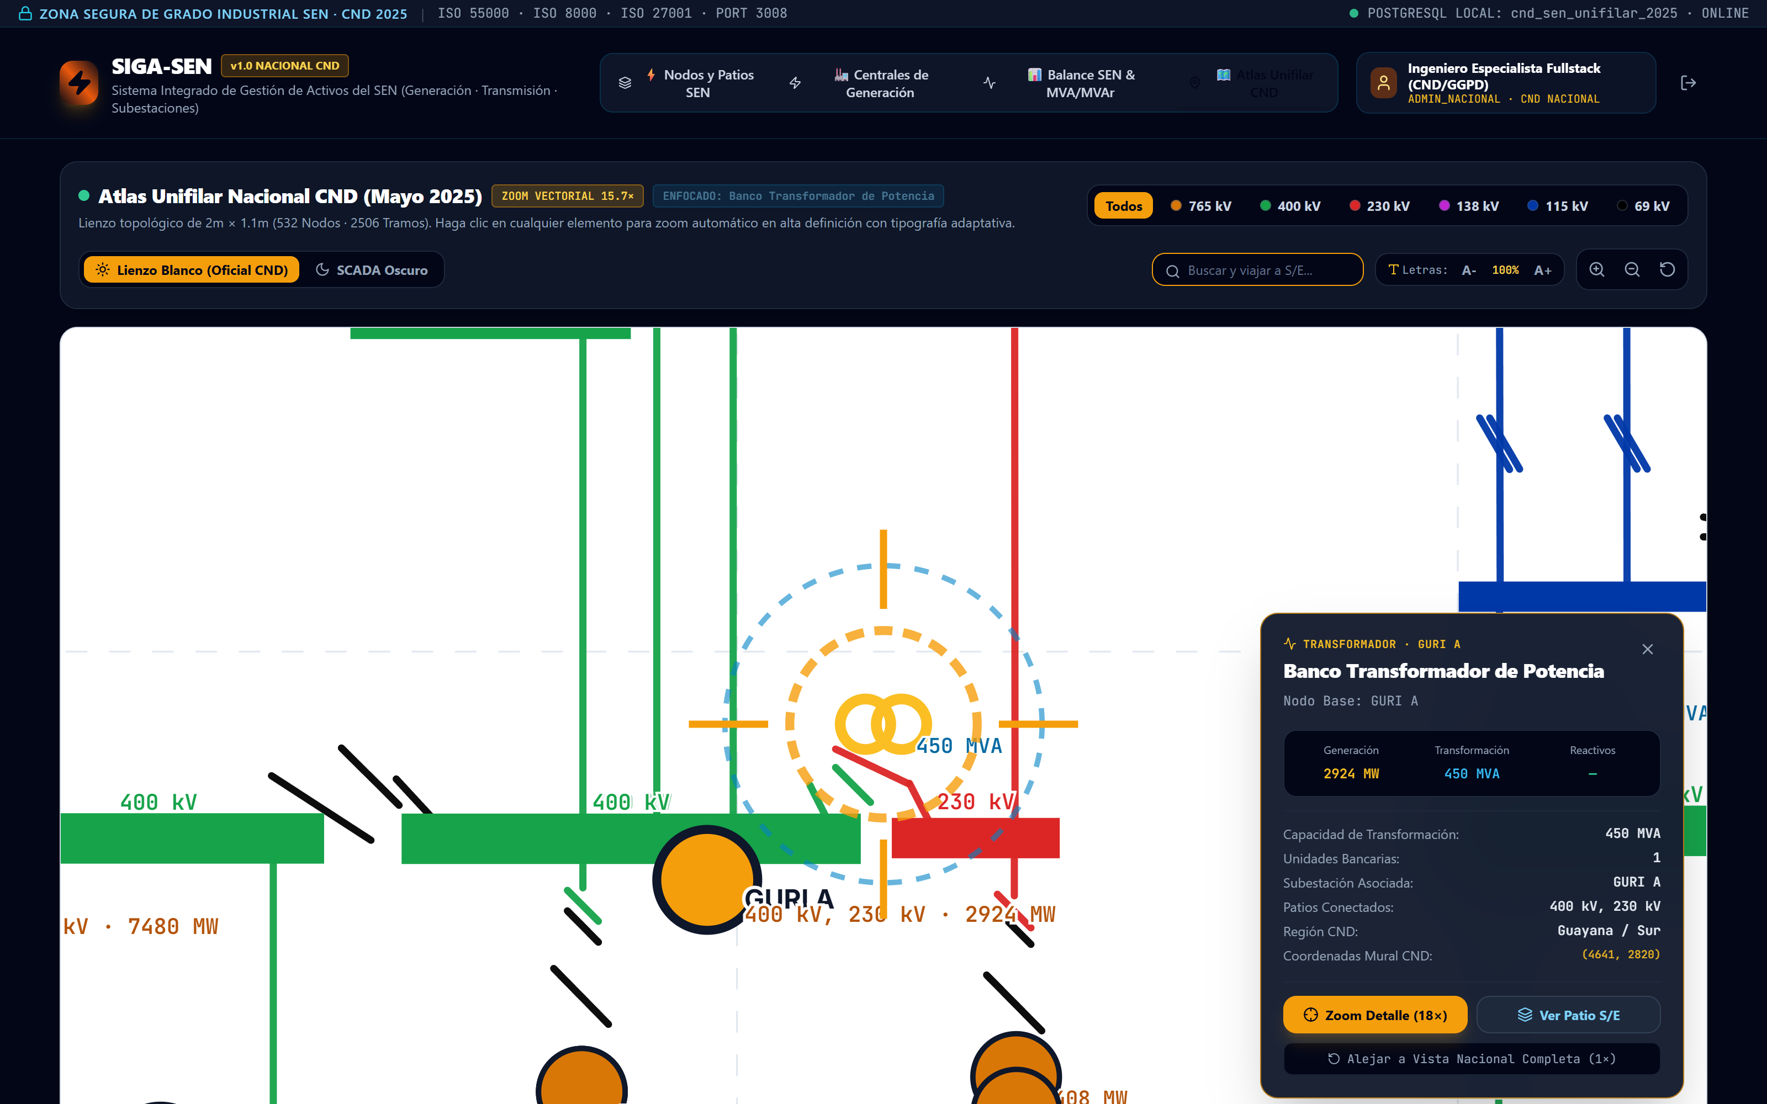
Figura: Retícula Radar HUD Focal sobre Banco de Transformación de 450 MVA
Al hacer clic sobre cualquier equipo específico (turbina, banco transformador o tramo de barra), el visor:
1. Desplaza y centra la cámara matemática suavemente sobre las coordenadas nativas CND.
2. Proyecta la Retícula Radar HUD pulsante de grado militar con miras de cuadrante doradas y celestes.
3. Despliega la Ficha Técnica Flotante con los datos de placa, unidades bancarias, subestación asociada y botones de acción rápida:
- `Zoom Detalle (18×)`: Aproximación ultra-cerrada.
- `Ver Patio S/E`: Encuadre balanceado de toda la subestación.
- `Alejar a Vista Nacional (1×)`: Retorno panorámico instantáneo.
_________________________________________________________________________________
🧐 7. ANÁLISIS CRÍTICO DE GOBERNANZA: ARTICULACIÓN CND, TRANSMISIÓN Y DISTRIBUCIÓN (ISO 8000-110)
┌─────────────────────────────────────────────────────────────────────────────────────────────┐
305: │ ARQUITECTURA DE INTEGRACIÓN Y GOBERNANZA DEL SEN (ISO 8000 / COBIT) │
306: ├─────────────────────────────────────────────────────────────────────────────────────────────┤
307: │ │
308: │ [CENTRO NACIONAL DE DESPACHO - CND] [GENERACIÓN Y TRANSMISIÓN TRONCAL] │
309: │ Plano Unifilar SEN Mayo 2025 562 Subestaciones · 649 Barras EAT/AT │
310: │ Troncales 765 kV / 400 kV / 230 kV 29.433 MW Generación · 54.872 MVA Trafo │
311: │ │ │ │
312: │ └───────────────────────┬───────────────────────┘ │
313: │ ▼ │
314: │ ┌───────────────────────────────────┐ │
315: │ │ SIGA-SEN v1.0 (PUERTO 3008) │ │
316: │ │ Atlas Unifilar CND · PostgreSQL │ │
317: │ └─────────────────┬─────────────────┘ │
318: │ ▼ (Enlace de Frontera AT/MT) │
319: │ ┌───────────────────────────────────┐ │
320: │ │ SIGAD v1.0 (PUERTO 3007) │ │
321: │ │ 871 S/E Distribución · 4.207 Ctos│ │
322: │ └─────────────────┬─────────────────┘ │
323: │ ▼ │
324: │ ┌───────────────────────────────────┐ │
325: │ │ REPOSITORIO MAESTRO GGPD (CORE) │ │
326: │ │ Fuente Única de Verdad Nacional │ │
327: │ └───────────────────────────────────┘ │
328: └─────────────────────────────────────────────────────────────────────────────────────────────┘

🚨 1. Deconstrucción de la Brecha CND vs. Distribución:
- Diagnóstico: Históricamente, el Centro Nacional de Despacho (CND) gestionaba la red troncal (765 kV a 115 kV) mediante planos unifilares en Visio/AutoCAD no vinculados a bases de datos relacionales, mientras que Distribución operaba en las subestaciones de 115/13.8 kV con hojas de cálculo aisladas. Esta desconexión impedía conocer en tiempo real si una indisponibilidad de un transformador de 230/69 kV en EL CONVENTO afectaba directamente la continuidad en los alimentadores de distribución de Chacao o Petare.
- Solución de Arquitectura SIGA-SEN: SIGA-SEN indexa la topología física oficial del CND en una base de datos relacional PostgreSQL 18 estricta (`cnd_sen_unifilar_2025`), estableciendo la frontera de empalme con el sistema SIGAD (Distribución).
🛡️ 2. Erradicación del Sesgo de Ex-Operadoras:
- Conforme al dictamen `DOC-GGPD-2026-DIAG-PROC-001`, se normalizan todos los nombres y códigos de subestaciones bajo la taxonomía unificada CORPOELEC, eliminando discrepancias históricas heredadas de EDELCA, CADAFE, ENELVEN, ELECAR, ENELBAR y CALIFE.
_________________________________________________________________________________
👥 8. MATRIZ DE ROLES Y RESPONSABILIDADES (RACI)
Conforme a los estándares ISACA COBIT 2019 e ISO 9001:2015:
Fase Operativa / Tarea | Despachador CND | Especialista Transmisión/Generación | Planificador GGPD | Administrador Nacional de Sistemas e IA
Consulta y Monitoreo de Topología de Red Troncal | R | R | C | I
Actualización de Parámetros de Placa de Turbinas y Bancos | C | R | A | I
Verificación de Enlaces de Frontera AT/MT con SIGAD | C | C | R | I
Auditoría de Contrastes Cromáticos y Capas del Atlas | C | C | R | A
Mantenimiento de BD PostgreSQL (`cnd_sen_unifilar_2025`) | I | I | C | R / A

*Convención:* R = Responsable de ejecución · A = Autoridad que aprueba (Accountable) · C = Consultado · I = Informado.
_________________________________________________________________________________
⚠️ 9. GESTIÓN DE INCUMPLIMIENTOS Y CONTROL DE ERRORES
1. Alteración No Autorizada de Topología CND: Queda terminantemente prohibido alterar coordenadas murales o geometrías de tramos sin la validación previa del Despacho Nacional CND.
2. Uso de Colores Fuera de Norma: No se admitirá la personalización ad-hoc de colores de tensión. Todo reporte debe regirse estrictamente por la paleta CND (765 naranja, 400 verde, 230 rojo, 138 magenta, 115 azul/celeste, 69 negro/plata).
3. Discrepancia en Balances Energéticos: Si se detecta disparidad en la capacidad reportada de una central hidroeléctrica frente a las bitácoras de sala de máquinas, el evento será elevado a la Gerencia General de Planificación para auditoría forense inmediata bajo ISO 8000-110.
_________________________________________________________________________________
🗄️ 10. CONTROL DE REGISTROS Y TRAZABILIDAD (ISO 27001)
- Persistencia PostgreSQL Inmutable: Todas las tablas de topología (`cnd_subestaciones`, `cnd_barras`, `cnd_lineas_tramos`, `cnd_generacion`, `cnd_transformadores`, `cnd_compensacion_reactiva`) se resguardan con claves foráneas e integridad referencial en PostgreSQL 18 local.
- Tiempo de Retención Documental: Las versiones anuales del unifilar oficial del SEN se conservarán en los repositorios institucionales por un lapso mínimo ininterrumpido de veinte (20) años, garantizando la memoria histórica de la infraestructura eléctrica nacional.
_________________________________________________________________________________
📅 11. DISPOSICIONES FINALES Y VIGENCIA
1. El presente Instructivo Técnico Operativo entra en vigencia a partir de su emisión en fecha 07 de Octubre de 2026.
2. Su cumplimiento es obligatorio para todo el personal técnico de la Corporación que opere o consulte la plataforma SIGA-SEN en el puerto 3008.
3. Se instruye a los despachos regionales y gerencias zonales a incorporar este documento en sus planes de adiestramiento técnico y relevo generacional.
_________________________________________________________________________________
📎 12. ANEXOS: CONVENCIÓN CROMÁTICA NORMATIVA DEL SEN (CND MAYO 2025)
Tensión Nominal | Código CND | Color Oficial (Lienzo Blanco) | Color Adaptativo (SCADA Oscuro) | Descripción de Función en el SEN
765 kV | `765KV` | `#D97706` / `#FFA100` | `#FFA100` (Naranja Neón) | Troncal Extra Alta Tensión Caroní - Centro (Guri a La Horqueta / La Arenosa)
400 kV | `400KV` | `#16A34A` / `#00C700` | `#00C700` (Verde Eléctrico) | Anillo de Transmisión Troncal Nacional (Guri, Planta Centro, Yaracuy)
230 kV | `230KV` | `#DC2626` / `#FF0000` | `#FF0000` (Rojo Señal) | Red Principal de Transmisión y Alimentación Regional Troncal
138 kV | `138KV` | `#C026D3` / `#FF00FF` | `#FF00FF` (Fucsia Brillante) | Subtransmisión Regional (Sistemas Andinos y Específicos)
115 kV | `115KV` | `#0038A8` / `#0000FF` | `#38BDF8` (Celeste Eléctrico) | Red Principal de Subtransmisión y Entrega a Distribución
69 kV | `69KV` | `#000000` (Negro Puro) | `#E2E8F0` (Plata Titanio) | Subtransmisión Secundaria / Anillo Metropolitano Caracas

_________________________________________________________________________________
*Fin del Documento Institucional — Código Oficial: `NAC_2026_GGPD_INS_OPERATIVO_SIGA_SEN_V01.md` / `GGPD-SGM-INS-008 (v1.0 ISO)`*

